My SCHOOL TRIP TO SCOTLAND

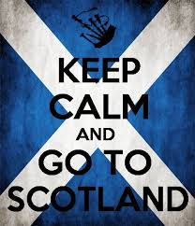

My Logbook

Surname : ………………………………………………………

First name : …………………………………………………….

School: ……………………………………………………………..

Class : ………………………………………………………………

Date of my trip: From ………………………………………………………….

To ………………………………………………………….……

Teachers: ……………………………………………………….………………………..

Bus driver: …………………………………..…………………………………………..

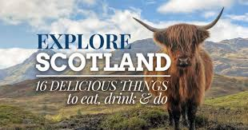

“We look to Scotland for all our ideas of civilization.” ― Voltaire
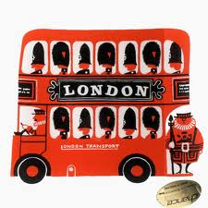 MY TRIP to GREAT BRITAIN

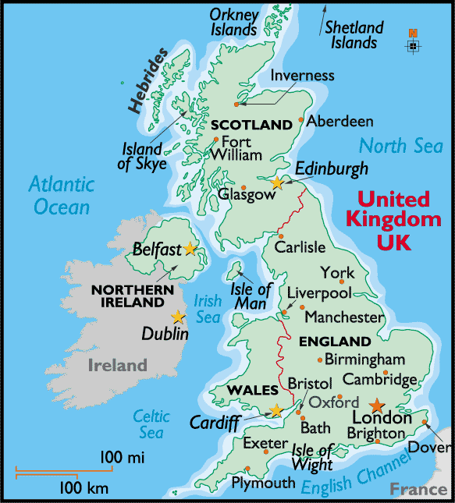

The United Kingdom is composed of:
.................................................................................................................................
The name of the UK flag is: .......................................................
The name of the Scottish flag is: .................................................
Great Britain is composed of :
..................................................................................................................................
The capital city of England is: .............................................................................
The capital city of Wales is: .................................................................................
The capital city of Scotland is: ............................................................................
The capital city of Northern Ireland is: ..............................................................

The political system in the UK: ............................................................................
Name of the monarch: ............................................................................................
Name of the prime minister: ..................................................................................
The currency used in the UK: ...............................................................................

The most popular sport in Scotland is: ...................................................................
Describe the traditional Scottish clothes: …………………………………………..

Locate on the map the cities you are going to visit.
Write the name of the town where your host family lives: .........................................................................
Where is it located? ............................................................................................................................................
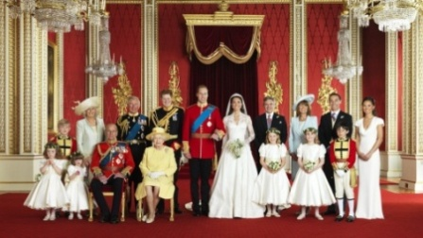
MY HOST FAMILY

Ask as many questions to your family as you possibly can:

Family Name: ............................................. Nationality: ..................................... Origins: ...............................
Members in the family: ....................................................................................................................................................................................
Names + age: ............................................................................................................................................................
Interview an adult in the family:
Name: ..................................................... Age: ...................................... Place of birth: ....................................
Occupation: ....................................................................... Workplace: ...............................................................
How does he/she organise his/her day?
...............................................................................................................................................................................................................................................................................................................................................................................................................................................................................................................................................................
Hobbies and pastimes (What? How often? Where? Who...with?...)
...............................................................................................................................................................................................................................................................................................................................................................................................................................................................................................................................................................
2 adjectives to describe his/ her personality: .......................................................................................................
2 adjectives to describe French people: ................................................................................................................
What does he/ she know about France/ Paris?...................................................................................................
French celebrities that he/ she knows: .................................................................................................................

Likes/ Dislikes
Food and drinks
TV programmes
Artists
Types of films
Types of music
Sport
Pets

Interview a child in the family:
Name: ..................................................... Age: ...................................... Place of birth: ....................................
Name of his/ her school: ...................................................... Form: ..................................................................
Describe their uniform: .......................................................................................................................................
Schedule? ..............................................................................................................................................................

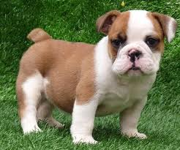 Their pets: ......................................................................................................................................
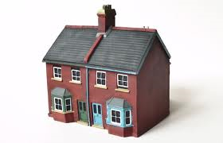HOME SWEET HOME

Address: ................................................................................... Town:....................................................................
E-mail address: ...................................................................... Phone number: ..................................................

Does your family live in a house or in a flat? ...............................................................................
What type of accommodation do they live in? (Tick the right answer)

A block of flats □ A detached house □ A cottage □ A semi-detached house □ A terraced-house □

How many rooms are there ? ...............................................................................................................................
Describe a room in this house (furniture, decoration, objects, pictures...): ..........................................................................................................................................................................................................................................................................................................................................................................
What are the differences between a French and a Scottish house/ flat?
..........................................................................................................................................................................................................................................................................................................................................................................

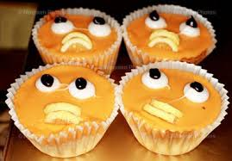 MY MEALS

What time do they usually have lunch/ lunch/ dinner? .....................................................................................................................................................................................
Do they often eat typical Scottish dishes? Which ones? .......................................................................................
Do they often drink tea/ with milk? .....................................................................................................................
Do they sometimes have a brunch on weekends? ...............................................................................................

BREAKFAST (Write the menus):
Day 2: .......................................................................................................................................................................
Day 3: .......................................................................................................................................................................
Day 4: .......................................................................................................................................................................

PACKED LUNCH:
Day 2: .......................................................................................................................................................................
Day 3: .......................................................................................................................................................................
Day 4: .......................................................................................................................................................................

DINNER:
Day 1: ........................................................................................................................................................................
Day 2: ........................................................................................................................................................................
Day 3 (at the pub): ...................................................................................................................................................
Day 4: ......................................................................................................................................................................
Name and describe the best dish you’ve had: .....................................................................................................
Name and describe the worst dish you’ve had: ..................................................................................................
Name the dish you had never tasted before: .......................................................................................................

“It’s not my cup of tea!”
Edinburgh
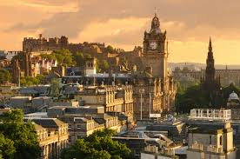

“This is a city of shifting light, of changing skies, of sudden vistas. A city so beautiful it breaks the heart again and again.” ― Alexander McCall Smith

Number of inhabitants in Edinburgh: ....................................................................................................................
Main religion: ..............................................................................................................................................................
Edinburgh’s river is called: ........................................................................................................................................
What did you enjoy best in this city? ……………………………………………………………………….....

Edinburgh Castle:
When was this castle built? ……………………………………………………………………………………..
What did you like best in the castle? …………………………………………………………………………………………………………………………………………………………………………………………………………………………………………

- Fun Facts: Legend has it that any student of the University of Edinburgh who passes through the castle gates will fail their examination.
- The Scottish Crown jewels were lost in the castle for over 100 years.

Mary King’s Close:
Describe the place and what you know about it: ……………………………………………………………………………………………………………………………………………………………………………………………………………………………………………………………………………………………………………………………………….………………………
Write about a scary story there: ………………………………………………………………………………………………………………………………………………………………………………………………………………………………………………………………………………………………………………………………………………………………

Stirling
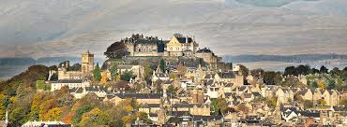

What is the name of the queen who spent a lot of time in this castle? ………………………………………
What was the queen’s favourite sport? …………………………………………………………………………
What was her father’s name, King of Scots? ………………………………………………………………….
What was the symbol of the King of Scots? ……………………………………………………………………

Tell the story of one of the ghosts of the castle: …………………………………………………………………………………………………………………………………………………………………………………………………………………………………………

The Trossachs: Loch Katrine and Loch Lomond

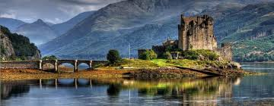

Describe the landscape: …………………………………………………………………………………………………………………………………………………………………………………………………………………………………………
What are your impressions? ………………………………………………………………………………………………………………………………………………………………………………………………………………………………………….

Glasgow

The Kelvingrove art gallery and museum: Choose a work of art:
Title: ………………………………………………………… Date: …………………………………..………
Author: …………………………………….…Artistic movement: …………………………………….…..…
Draw a sketch of the artwork:

Give your impressions: ……………………………………………………………………………………………………………………

Housesteads Roman Fort (Hadrian’s wall)

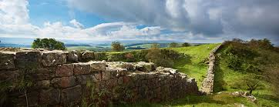

When was the wall built? ……………………………………………………………………………………...
What for? ……………………………………………………………………………………………………….
Describe the place: ……………………………………………………………………………………………………………………………………………………………………………………………………………………………………………………………………………………………………………………………………………………………

Lost in translation

- MEETING THE HOST FAMILY
Good evening! Bonsoir!/ How do you do? Enchanté(e) !/ Pleased/Nice to meet you ! Je suis content(e) de vous rencontrer !
How are you? Comment allez-vous ?/I’m fine / happy / tired. Je vais bien / je suis content(e) / je suis fatigué(e).
I’m happy to be in England. Je suis content(e) d’être en Angleterre.
Let me introduce myself! I am + prénom. I am…. I am … years old. I am in Year …in a private school.
Permettez-moi de me présenter ! Je suis + prénom. Je viens de…. J’ai … ans. Je suis en 3ème dans une école privée.
What about you? Et toi / vous ?
How was your trip? Comment s’est passé ton voyage ?
I had a (very) nice trip / I had a bad trip. Le voyage s’est (très) bien / Le voyage s’est mal passé.
I was(n’t) sick (on the bus ). J’ai été (je n’ai pas été) malade (dans le bus).
Make yourself at home! Faites comme chez vous !
Where shall I put my shoes / coat / bags? Où dois-je mettre mes chaussures / mon manteau / mes sacs ?
Can you show us round the house, please? Pouvez-vous nous montrer la maison, svp ?
Where is the toilet / the bathroom / our bedroom? Où sont (est) les toilettes/ la s de b/notre chambre ?
Your house / garden is lovely! Votre maison / jardin est ravissant(e) !
Your house looks very pleasant! Votre maison est très sympa !
I’ve brought you a little present! Je vous ai apporté un petit cadeau !
It’s not much! Ce n’est pas grand-chose !

- BE COOL AND POLITE!
Thank you / Thanks (very much)! Merci (beaucoup)
Please ! S’il vous plaît ! Yes, please ! Oui, s’il vous plaît ! No, thanks! Non, merci !
Cheers! A votre santé ! ou Merci !
You’re welcome! Always a pleasure! De rien ! Avec plaisir !
You too ! Vous aussi !
Excuse me ! Excusez-moi ! (se dit quand on va interrompre quelqu’un )
Never mind ! Ce n’est pas grave !
No problem ! No worries ! Pas de problème ! Pas de soucis !
It’s up to you ! C’est comme vous voulez !
Bless you ! A vos souhaits !
Pardon ? Plaît t-il ? (pour faire répéter une phrase)
I’m afraid I’ve broken something. J’ai bien peur d’avoir cassé quelque chose.
I’m so sorry ! Je suis vraiment désolé(e) !
Oh dear ! Mince alors !
What time is it, please ? Quelle heure est-il, svp ?
I’m afraid I don’t want to … Désolé(e) mais je ne veux pas …
Can you help me (with ..), please ? Pouvez-vous m’aider (à), svp ?
Can you give me …, please ? Pouvez-vous me donner …, svp ?

- MEALS AND FOOD
It smells good ! Ca sent bon !/ It looks delicious ! Ca a l’air délicieux !
What time are we having breakfast / dinner ? A quelle heure est prévu le petit déjeuner / le dîner ?
What are we having for breakfast / lunch / dinner ? Que mangeons-nous au petit déj. / déj. / dîner ?
Enjoy your meal ! Bon appétit !/ Help yourself ! Servez-vous !
It’s yummy = It tastes good ! C’est bon !/It was delicious ! C’était délicieux !
Thank you for this great meal ! Merci pour ce somptueux repas !
I ate my fill. J’ai mangé à ma faim.
I’m hungry ! J’ai faim !
May I have a snack, please ! Puis-je avoir un en-cas, SVP ?
May I have some more … , please ? Puis-je avoir plus (de) …, SVP ?
I’m thirsty ! May I have a glass of … , please ? J’ai soif ! Puis-je avoir un verre de …, SVP ?
Tap water eau du robinet / Plain water eau plate / Sparkling water eau gazeuse
May I have some salt / pepper / mustard / ketchup / bread / sugar, please ?
Puis-je avoir du sel/poivre/ moutarde/ ketchup/ pain/ sucre , SVP ?
May I have some milk / orange juice / tea / bread / butter / jam / marmalade / cereals , please ?
Puis-je avoir du lait jus d’orange thé pain beurre confiture céréales sucre, SVP ?
I’m sorry but I’m not hungry ! Désolé(e) mais je n’ai pas faim !
Is the food hot and spicy ? La nourriture est-elle épicé(e) ?
I’m afraid I don’t like it. Désolé(e) mais je n’aime pas ça. I don’t eat… Je ne mange pas …
I’m a vegetarian. Je suis végétarien(ne) / I’m allergic to … Je suis allergique à (au) …
Fish poisson meat viande rabbit lapin pork porc spinach épinards lentils lentilles Onions oignons…
May I have something else, please ? Puis-je avoir autre chose, SVP ?
I didn’t have enough food for lunch yesterday. Je n’avais pas assez à manger hier pour le déjeuner.
May I have some more sandwiches / crisps / fruit / yogurt / cookies / cake, please ?
Puis-je avoir plus de sandwiches chips fruits / yaourt / biscuits gâteau, SVP ?
May I leave the table, please ? Je n’ai plus faim. Puis-je quitter la table,SVP ?
May I help you ? Puis-je vous aider ?
May I lay the table ? Puis-je mettre la table ?/ May I clear the table ? Puis-je débarrasser la table ?
Where are the knives/ forks/ spoons /plates /glasses/ napkins ?
Où sont les couteaux fourchettes cuillères assiettes verres serviettes ?
May I help you with the washing up ? Puis-je vous aider à faire la vaisselle ?
Leave it, I’ll do it ! Laissez, je vais le faire !

- LIVING WITH THE HOST FAMILY
(Good) Morning ! Bonjour !
Did you sleep well ? Avez-vous bien dormi ?
I slept (very) well. J’ai (très) bien dormi.
I was cold last night. J’ai eu froid la nuit dernière.
May I have an extra blanket, please ? Puis-je avoir une couverture en plus, svp ?
I am allergic to dust mites / feather. Je suis allergique aux acariens / à la plume d’oie.
May I have another pillow / duvet, please ? Puis-je avoir un(e) autre oreiller / couette, svp ?
What time are we leaving the house ? A quelle heure partons-nous ?
We are to meet our teachers at eight o’clock. Nous devons retrouver nos profs à 8 heures.
Wait for me, please !!! Attendez-moi svp !!!
Have a nice day ! Bonne journée !/See you later ! A plus tard !/Bye bye ! Au revoir !
Take care ! Prenez-soin de vous !
How was your day ? Comment s’est passée votre journée ?
Did you have a nice day ? Avez-vous passé une bonne journée ?
What did you do today ? Qu’avez-vous fait aujourd’hui ?
I’ve had a lovely day ! J’ai passé une très belle journée !
I enjoyed myself (very much). Je me suis (beaucoup) amusé(e).
It was (very) interesting. C’était (très) intéressant.
It was great to see / visit … C’était génial de voir / de visiter …
It felt weird to see students wearing uniforms / people driving on the left.
Ca faisait bizarre de voir les étudiants en uniforme / les gens conduire à gauche.
I felt bored. Je me suis ennuyé(e). It was (very) boring. C’était (très) ennuyeux.
I didn’t like it at all. Je n’ai pas du tout aimé.
We visited a museum / the city / a college. Nous avons visité un musée / la ville / une université.
We walked all day. I’m exhausted. Nous avons marché toute la journée. Je suis épuisé(e).
We went shopping. I bought this. Nous avons fait les boutiques. J’ai acheté ça.
We had a picnic. Nous avons déjeuner dehors.
It was sunny. Il a fait beau. It was cloudy. Il y avait des nuages. It rained. Il a plu.
I’m (a bit) tired. May I go to bed ? Je suis (un peu) fatigué(e). Puis-je aller au lit ?
Good night ! Sleep tight ! Bonne nuit ! Dormez bien !
What time shall we come for breakfast ? A quelle doit-on venir prendre le petit déjeuner ?
Can you wake us up at seven o’clock? Pouvez-vous nous réveiller à 7 heures ?

- BATHROOM AND TOILET
May I use the bathroom, please ? Puis-je utiliser la salle de bains, svp ?
May I have a shower / bath, please ? Puis-je prendre une douche / un bain, svp ?
Have I got time to wash myself / dry my hair ? Ai-je le temps de me laver / me sécher les cheveux ?
Can you show me how it works, please ? Pouvez-vous me montrer comment ça marche, svp ?
I’m afraid there is no hot water left. J’ai bien peur qu’il n’y ait plus d’eau chaude.
I can’t find my … Have you seen it ? Je ne trouve pas mon / ma … L’avez-vous vu ?
I forgot my …Can you lend me one, please ? J’ai oublié mon/ma…Pouvez-vous m’en prêter un(e),svp ?
May I use your toilet, please ? Puis-je utiliser vos toilettes, svp ?
There is no toilet paper left. Can you give me a roll, please ?
Il n’y a plus de papier toilette. Pouvez-vous me donner un rouleau, svp ?
The toilet is blocked. Les toilettes sont bouchées.
Sorry but I couldn’t flush the toilet. Can you help me, please ? Désolé(e), je n’ai pas pu tirer la chasse.

- HEALTH
I am not feeling well. Je ne me sens pas bien./ I feel tired. Je me sens fatigue(e)/ I feel sick. Je ne me sens pas bien/J’ai envie de vomir.
I’ve been sick. May I have a glass of Coke / fresh water, please ?
J’ai vomi. Puis-je avoir un verre de Coca / d’eau fraîche, svp ?
May I go out a few minutes for fresh air ? Puis-je aller prendre l’air quelques minutes ?
I’ve got a headache / a stomachache / a toothache / a sorethroat
J’ai mal à la tête/ au ventre/ à une dent/ à la gorge
I’d like to take paracetemol / aspirin / my medicine.
J’aimerais prendre du paracétamol / de l’aspirine / mon traitement.
I’m asthmatic. I need my inhaler. Je suis asthmatique. J’ai besoin de mon inhalateur.
I’m allergic to pets / cat hairs / cigarette. Je suis allergique aux animaux / poils de chat / à la cigarette.
I’ve hurt myself. Can you give me a plaster, please?
Je me suis blessé(e). Pouvez-vous me donner un pansement, svp ?
My nose is bleeding. Can you give me tissues, please?
Je saigne du nez. Pouvez-vous me donner des mouchoirs, svp ?

- UNDERSTANDING PEOPLE
Do you speak a little French? Parlez-vous un peu français?
Sorry but I don’t speak English very well. Désolé(e) mais je ne parle pas bien anglais.
I haven’t heard. Can you repeat, please ? Je n’ai pas entendu. Pouvez-vous répéter, svp ?
I haven’t understood. Je n’ai pas compris.
Can you speak more slowly, please ? Pouvez-vous parler moins vite, svp ?
Can you explain / mime it, please ?!! Pouvez-vous expliquer / le mimer, svp ?!!!
How do you call this in English ? Comment appelle t-on ceci en anglais ?

- MAKING FAREWELLS
Thank you so much for your warm welcome! Merci beaucoup pour votre accueil chaleureux !
Thank you for having us over at your house! Merci de nous avoir reçus chez vous!
We’ve had a great time with you! Nous avons passé un très bon moment avec vous !
I had much fun! Je me suis beaucoup amusé!
I hope we will keep in touch. J’espère que nous garderons contact.
I will send you a postcard when I am back in France. Je vous enverrai une carte quand je serai en
France.
Good bye, take care ! Au revoir, prenez soin de vous !

Please, be kind and polite, curious and communicative, and 

